Эффективные механизмы обучения устному счету на примере использования метода ментальной арифметики
Зуева Светлана Игоревна
учитель математики
МБОУ СОШ № 2 п. Краснооктябрьского РА

Новый век вносит в нашу жизнь не только новые технологии, которые упрощают труд и сокращают время выполнения того или иного действия, но и новые умения. Сейчас нам трудно представить свою жизнь без новейших технических устройств, которые в значительной степени облегчают и упрощают наши действия. Речь идет о компьютерах, бытовой технике, оргтехнике, вычислительной технике. Без калькулятора на рабочем столе, смартфонов, которые всегда под рукой, и, в крайнем случае, листка бумаги и ручки нам сложно посчитать что-либо сложное. Не многие могут похвастаться умением производить такие простейшие математические операции, как сложение и вычитание, деление и умножение за считанные секунды в уме, не говоря о многозначных числах.
Чтобы решить такой пример как 12 х 39=?, некоторым потребуется 10, а то и 20 секунд. Но есть люди, которые не просто считают такие примеры, а щелкают, как семечки.
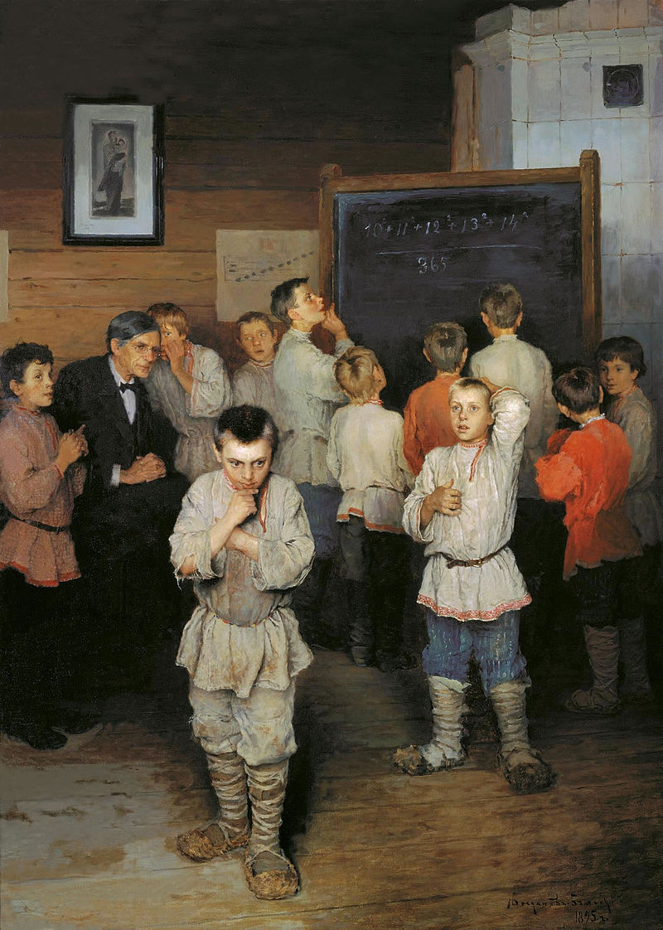
«Уникумы?» - спросите вы. «Обычные люди, » - скажу я.
На картине Богданова-Бельского изображен урок арифметики в сельской школе (XIXв.) Учитель — реальный человек, Сергей Александрович Рачинский, разработал уникальную методику обучения устному счету, прививая деревенским ребятишкам его навыки и основы математического мышления. На классной доске написан пример, который ученикам необходимо решить:
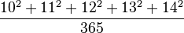
Рачинский не следовал типовому учебному курсу; он был уверен в отличных математических способностях большинства крестьянских детей и считал возможным существенное усложнение программы по математике.
Решение поставленной на картине задачи:
Слагаемые, написанные на доске, обладают интересным свойством:
То есть, результат вычисления равен 2.
Другой вариант вычисления:
Третий вариант:
100+121+144=365 169+196=365
В наше время трансформировалась методика обучения детей основам математике. Многие приемы устного счета ушли из современной школы. Пользуясь некоторыми правилами, даже десятилетние ребята прошлого могли решать те задачи, которые современные старшеклассники могут одолеть только с помощью калькулятора.
Что же необходимо знать и уметь обычному человеку, чтобы овладеть такой феноменальной способностью?
На сегодняшний день существуют различные методики, помогающие научиться быстрому счету в уме. Изучив многие подходы к обучению навыка считать устно, выделяются 3 основных составляющих:
1. Способности. Способность концентрировать внимание и умение удерживать в краткосрочной памяти несколько вещей одновременно. Предрасположенность к математике и логическому мышлению.
2. Алгоритмы. Знание специальных алгоритмов и умение оперативно подобрать нужный, максимально эффективный алгоритм в каждой конкретной ситуации.
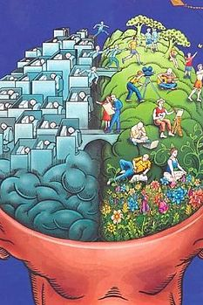
3. Тренировка и опыт значение которых, для любого навыка никто не отменял. Постоянные тренировки и постепенное усложнение решаемых задач и упражнения позволят вам улучшить скорость и качество устного счета.
В наше время можно найти множество книг и техник, но человек существо по природе своей ленивое или «слишком занятое».
В книге «Матемагия» А. Бенджамина рассказывается о легкой технике устного счета. Книга захватывает и начинает удивлять с первых страниц. Например:
Представьте следующую задачу:
32 х 11= ?
Для решения данной задачи нужно элементарно сложить цифры, 3 + 2= 5, а затем поместить 5-ку между 2-ой и 3-ой. Вот и ваше решение: 352.
Здорово, верно?
Во время уроков математики (в современной модели образования) развивается только левое полушарие мозга, отвечающее за логическое мышление, а правое развивают такие предметы, как литература, музыка, рисование. Есть специальные техники обучения, которые направлены на развитие обоих полушарий. Рассмотрим их.
МЕНАР или ментальная Арифметика – это система устного счета стара, как мир. Сами счеты появились в глубокой древности и с тех пор принципиально не изменились. Только называют данную систему по-разному.
Международное название данного предмета абак, в Китае – суаньпань, в Японии – соробан, а в России – русские счеты.
Абакус представляет собой счеты прямоугольной формы с линией, которая разделяет их на две части. Каждая верхняя косточка имеет значение «пять», каждая нижняя косточка – «один». Края косточек счет специально заострены, что развивает у детей мелкую моторику.
Основная часть работы по устному счету заключается в интенсивном использовании ребенком этих счет.
Дети постигают все 4 вида арифметических операций – сложение, вычитание, умножение и деление, а также извлечение квадратного и кубического корня числа. Каждая стадия тренировки постепенно ослабляет привязку ребенка к счетам и стимулирует его собственное воображение, благодаря чему впоследствии он сможет производить расчеты в уме, лишь представляя счеты перед собой и мысленно совершая движения косточками, так называемая работа с воображаемыми счетами. Ребенок, обучаемый по программе UCMAS (арифметическая ментальная программа, существующая с 1993 г., реализуется в более 57 странах), начинает решать арифметическую задачу, воспринимая числа как картинки, так как каждое конкретное число будет вызывать у него ассоциацию соответствующего изображения на косточках счетов. 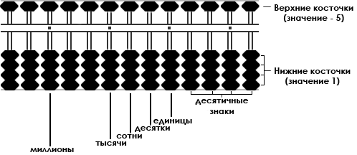
В 90-е годы XX столетия началось широкое применение данного метода в образовании. Сегодня курсы ментальной арифметики представлены в десятках странах мира, таких как Сингапур, Малайзия, Китай, США, Турция, Казахстан. Россия только начинает осваивать ее. Согласно данным научных исследований, наиболее интенсивное развитие головного мозга наблюдается у детей в ранние годы. Развитие мыслительной деятельности Вашего ребенка именно в этом возрасте в значительной степени повлияет на его дальнейшую жизнь и даст ему поразительные перспективы в будущем.
Что получает ребенок? Кроме того, что математический счет для наших учеников превращается в любимую забаву, у детей улучшаются: концентрация внимания, фотографическая память, точность и быстрота, творческое мышление, слух и наблюдательность, воображение и представление, успехи в учебе.
Программа стартовала в Азии в 1993 г. Сегодня действует около5 тыс. центров обучения более чем в 57 странах, наиболее активно в США, Британии, Канаде, Австрии, Испании, Австралии, Малайзии, Таиланде, Китае и странах Ближнего Востока.
Основная аудитория – дети в возрасте от 4 до 14 лет. Поскольку именно в этот период происходит стремительное развитие мозга.
Обучение ментальной арифметике в Центре «Менар» – это:
- увлекательные занятия
- профессиональное преподавание
- интересное общение со сверстниками
- современное техническое оснащение
- индивидуальное внимание каждому юному студенту
Менар – это быстрый счет в уме, эффективная альтернатива традиционным арифметическим действиям в столбик. Этот способ очень похож на абакус, только сами счеты называются иначе.
В основе методики лежит активное использование старых добрых счетов (или абак). Вначале малыши работают с простейшими вычислительными устройствами, постигая основные виды математических операций, а затем переходят к счету в уме – без помощи «столбиков» и калькуляторов.
С каждой тренировкой привязка маленького вундеркинда к счетам ослабляется. Техника быстрого счета в уме предполагает стимуляцию воображения и выполнение сложных вычислений, используя мысленный образ абака с воображаемыми косточками.
На первых занятиях дети осваивают способы быстрого счета, используя для манипуляций со счетами обе руки.
Таким образом, использование данной методики на уроках математики способствует освоению навыка устного счета, повышению мотивации к изучению предмета, улучшению результатов учащихся.

Источники:
- https://www.instagram.com/p/36Wuq0JXy3/
- http://zhuracentr.ru/schetvume/
- http://ucmasru.com/lp/index.html

